ПРОТОКОЛ №2
Очно-заочного собрания собственников помещений многоквартирного дома № 55 А по ул. Северная, г. Владимир от «01» июня 2018 г.
Количество помещений в собственности в многоквартирном доме:4622,4кв.м.
жилых 4267,8м.кв., нежилых –354,6 м.кв.
один голос принят равным 1 м. кв. 100 % голосов =4622,4
Заочная часть голосования проводилась в период с 10мая 2018 года по 1 июня 2018 года.
На собрании сдали свои решения собственники помещений (представители собственников) в количестве обладающие 3000,5 голосами, что составляет 64,92процентов от общего числа голосов (4622,4) всех собственников помещений в многоквартирном доме.
Кворум имеется.
Общее собрание проводится по инициативе:собственника кв.№ 333 Федотовой Екатерины Константиновны.
Повестка дня собрания:
- Избрание председателя и секретаря собрания с возложением на них обязанностей счетной комиссии
Предлагается:- Дмитриев А.В. (кв. № 325)- председатель, Сидинина Р.Д. (п. №1)- секретарь.
- Утвердить смету расходов на установку домофона в размере 94545 (девяносто четыре тысячи пятьсот сорок пять рублей) 00 коп, с распределением затрат и выставлением в квитанции по каждому лицевому счету от управляющей компании: - с каждого лицевого счета установить по 955(девятьсот пятьдесят пять) рублей.
Предлагается: - Утвердить смету расходов на установку домофона в размере 94545 (девяносто четыре тысячи пятьсот сорок пять рублей) 00 коп, с распределением затрат и выставлением в квитанции по каждому лицевому счету от управляющей компании: - с каждого лицевого счета установить по 955(девятьсот пятьдесят пять) рублей
- Установить сумму дополнительных расходов на текущее обслуживание домофона 30 рублей ежемесячно с каждого лицевого счета с выставлением в квитанции управляющей компании после полной сдачи в эксплуатацию.
Предлагается: Установить сумму дополнительных расходов на текущее обслуживание домофона 30 рублей ежемесячно с каждого лицевого счета с выставлением в квитанции управляющей компании после полной сдачи в эксплуатацию.
- Избрать совет дома в составе: Дмитриев А.В. (кв.№325), Федотова Е. К.(кв.№333)- член совета
Предлагается: - Избрать совет дома в составе: Дмитриев А.В. (кв.№325), Федотова Е. К.(кв.№333)- член совета.
По вопросам приняты решения:
- Избрание председателя и секретаря собрания с возложением на них обязанностей счетной комиссии

Предлагается: Дмитриев А.В. (кв. № 325)- председатель, Сидинина Р.Д. (п. №1)- секретарь.
По результатам голосования общее собрание собственников помещений количеством голосов 2839,4от общего числа голосов собственников помещений приняло решение:-избрать Дмитриев А.В. (кв. № 325)- председатель, Сидинина Р.Д. (п. №1)- секретарь.

ЗА: 2839,4голосов, (61,43% от общего числа голосов собственников помещений)
ПРОТИВ: 0голосов, (0% от общего числа голосов собственников помещений)
ВОЗДЕРЖАЛСЯ: 161,1голосов, (3,49% от общего числа голосов собственников помещений)

2. Утвердить смету расходов на установку домофона в размере 94545 (девяносто четыре тысячи пятьсот сорок пять рублей) 00 коп, с распределением затрат и выставлением в квитанции по каждому лицевому счету от управляющей компании: - с каждого лицевого счета установить по 955(девятьсот пятьдесят пять) рублей.

Предлагается: - Утвердить смету расходов на установку домофона в размере 94545 (девяносто четыре тысячи пятьсот сорок пять рублей) 00 коп, с распределением затрат и выставлением в квитанции по каждому лицевому счету от управляющей компании: - с каждого лицевого счета установить по 955(девятьсот пятьдесят пять) рублей.
По результатам голосования общее собрание собственников помещений количеством голосов 2815,6от общего числа голосов собственников помещений приняло решение:утвердить смету расходов на установку домофона в размере 94545 (девяносто четыре тысячи пятьсот сорок пять рублей) 00 коп, с распределением затрат и выставлением в квитанции по каждому лицевому счету от управляющей компании: - с каждого лицевого счета установить по 955(девятьсот пятьдесят пять) рублей.

ЗА: 2815,6голосов, (60,91% от общего числа голосов собственников помещений)
ПРОТИВ: 23,8 голосов, (0,51% от общего числа голосов собственников помещений)
ВОЗДЕРЖАЛСЯ: 161,1голосов, (3,49% от общего числа голосов собственников помещений)

3.Установить сумму дополнительных расходов на текущее обслуживание домофона 30 рублей ежемесячно с каждого лицевого счета с выставлением в квитанции управляющей компании после полной сдачи в эксплуатацию.
Предлагается: Установить сумму дополнительных расходов на текущее обслуживание домофона 30 рублей ежемесячно с каждого лицевого счета с выставлением в квитанции управляющей компании после полной сдачи в эксплуатацию.
По результатам голосования общее собрание собственников помещений количеством голосов 2772,1от общего числа голосов собственников помещений приняло решение:установить сумму дополнительных расходов на текущее обслуживание домофона 30 рублей ежемесячно с каждого лицевого счета с выставлением в квитанции управляющей компании после полной сдачи в эксплуатацию.

ЗА: 2772,1голосов, (59,97% от общего числа голосов собственников помещений)
ПРОТИВ: 90,9 голосов, (1,97 % от общего числа голосов собственников помещений)
ВОЗДЕРЖАЛСЯ: 137,5голосов, (2,97% от общего числа голосов собственников помещений)

4. Избрать совет дома в составе: Дмитриев А.В. (кв.№325), Федотова Е. К.(кв.№333)- член совета
Предлагается: - Избрать совет дома в составе: Дмитриев А.В. (кв.№325), Федотова Е. К.(кв.№333)- член совета.
По результатам голосования общее собрание собственников помещений количеством голосов 3481,56от общего числа голосов собственников помещений приняло решение:избрать совет дома в составе: Дмитриев А.В. (кв.№325), Федотова Е. К.(кв.№333)- член совета.

ЗА: 2839,4голосов, (61,43% от общего числа голосов собственников помещений)
ПРОТИВ: 23,6голосов, (0,51% от общего числа голосов собственников помещений)
ВОЗДЕРЖАЛСЯ: 137,5голосов, (2,97% от общего числа голосов собственников помещений)

Председатель собрания: | 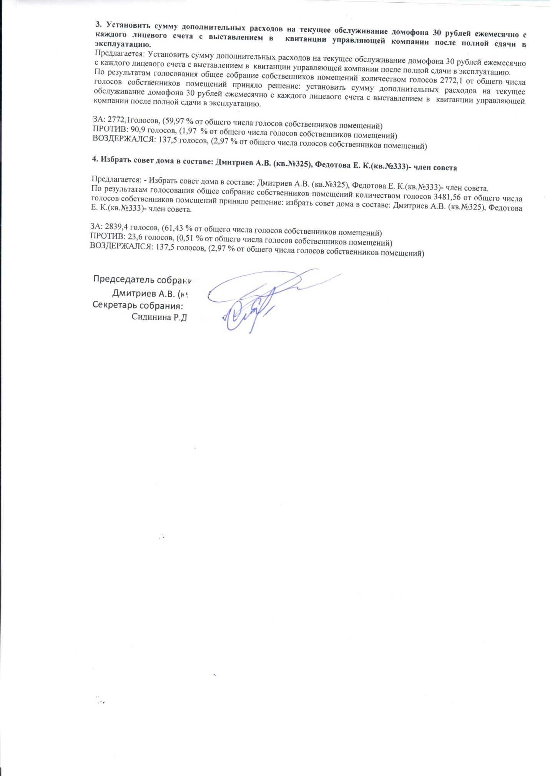
Дмитриев А.В. (кв. № 325)
Секретарь собрания:
Сидинина Р.Д. (п. №1)

